**Release Notes.**

**Nombre del producto:** FCEFyNApp.

**Release number:** 1.0.0

**Fecha del Release:** 26/06/2017

**Versión de la nota:** 1.0.0

**Fecha de la nota:** 26/06/2017

**Grupo:** VLC.

**Integrantes:** López Gastón, Lamberti Germán, Vignolles Iván.

Listado de funcionalidad incluida con sus estados de implementaciones:

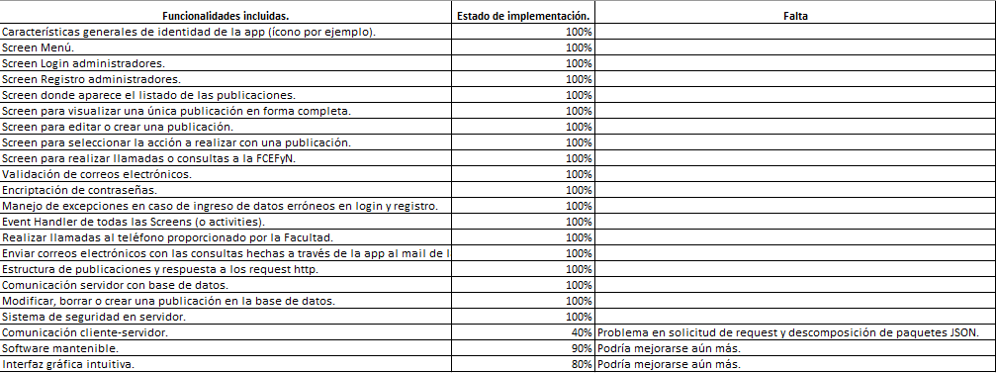

**Pass/Fail Ratio:**

Por ser el caso de una aplicación móvil realizada en Android, parte de las pruebas se han realizado en el entorno de Android Studio. Todas las Unit Test realizadas pasaron. Sin embargo, otras pruebas han sido realizadas desde la depuración USB con los celulares de los integrantes del equipo. La mayoría de las pruebas pasó. Todas las pruebas de integración que están relacionadas con la conexión cliente servidor fracasaron (ya sea en el entorno o con el celular, siendo en total 2 pruebas las que se realizaron, pero no pasaron). Por otra parte, las pruebas de integración y unitarias que tienen que ver con el servidor y la base de datos sí pasaron. El pass/fail ratio no se puede dar en forma exacta debido a que muchas de las pruebas fueron realizadas vía USB. Sin embargo, puede estimarse un porcentaje teniendo en cuenta las realizadas en el entorno de Android Studio y también para el caso del Servidor. Luego:

Si se tiene que, de 19 pruebas realizadas, 1 falló, entonces se tiene una tasa de fallo de un 5% aproximadamente.

**Número de defectos identificados y corregidos (ordenados de mayor a menor severidad):**

* A nivel general son 3 los defectos.

|  |  |
| --- | --- |
| **Defectos encontrados en** | **¿Se solucionó?** |
| Comunicación Cliente-Servidor | No |
| Envío de eventos de usuario desde las vistas a los controllers. | Sí. |
| Envío de los correos al email de la FCEFyN. | Sí. |
|  |  |
|  |  |

Cabe destacar que por cuestiones de tiempo, no se logró realizar la parte de permitir crear publicaciones con formularios, imágenes o documentos.